ФЕДЕРАЛЬНОЕ АГЕНТСТВО ЖЕЛЕЗНОДОРОЖНОГО ТРАНСПОРТА
Федеральное государственное бюджетное образовательное учреждение высшего образования
«Петербургский государственный университет путей сообщения
Императора Александра I»
(ФГБОУ ВО ПГУПС)

Кафедра «Начертательная геометрия и графика»

РАБОЧАЯ ПРОГРАММА
дисциплины
«НАЧЕРТАТЕЛЬНАЯ ГЕОМЕТРИЯ. ИНЖЕНЕРНАЯ ГРАФИКА» (Б1.Б.19)

для специальности
23.05.06 «Строительство железных дорог, мостов и транспортных тоннелей»
по специализации
«Управление техническим состоянием железнодорожного пути»

Форма обучения – очная, заочная

Санкт-Петербург
2016

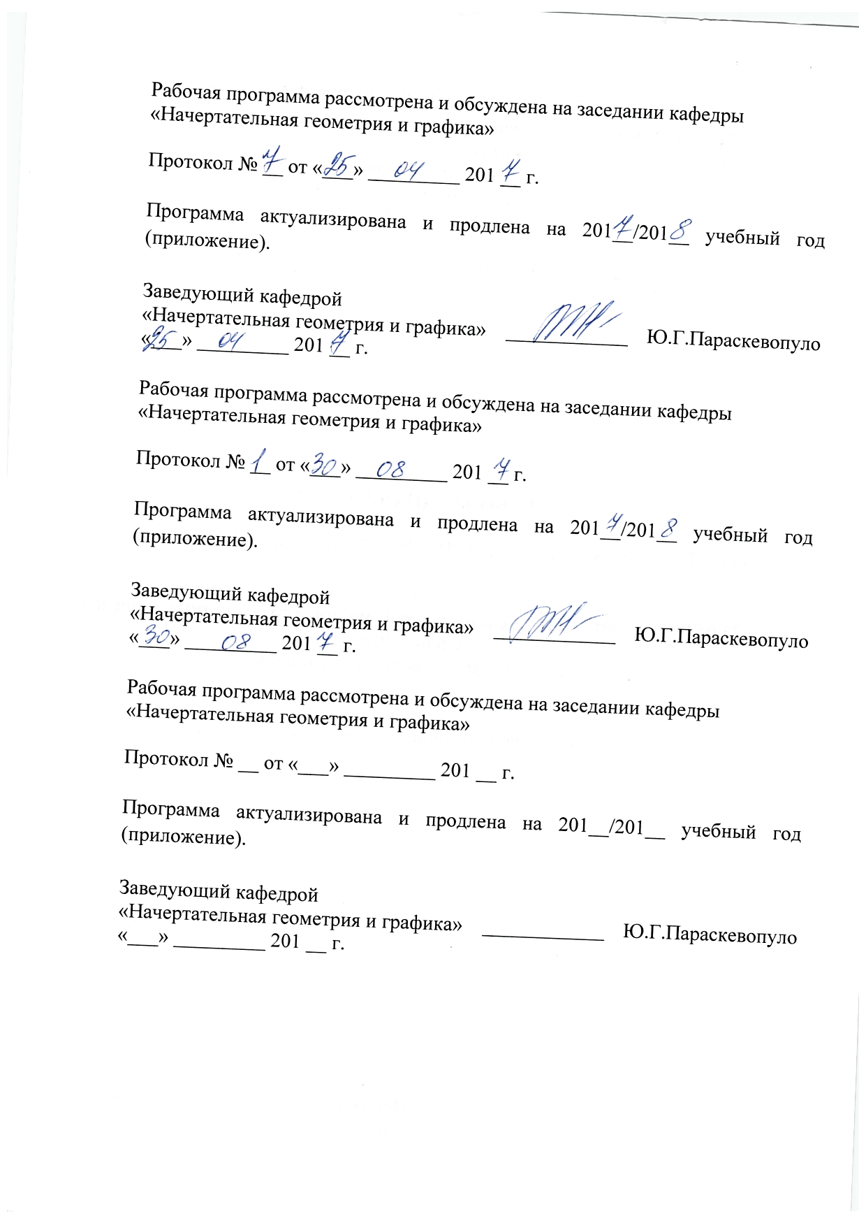

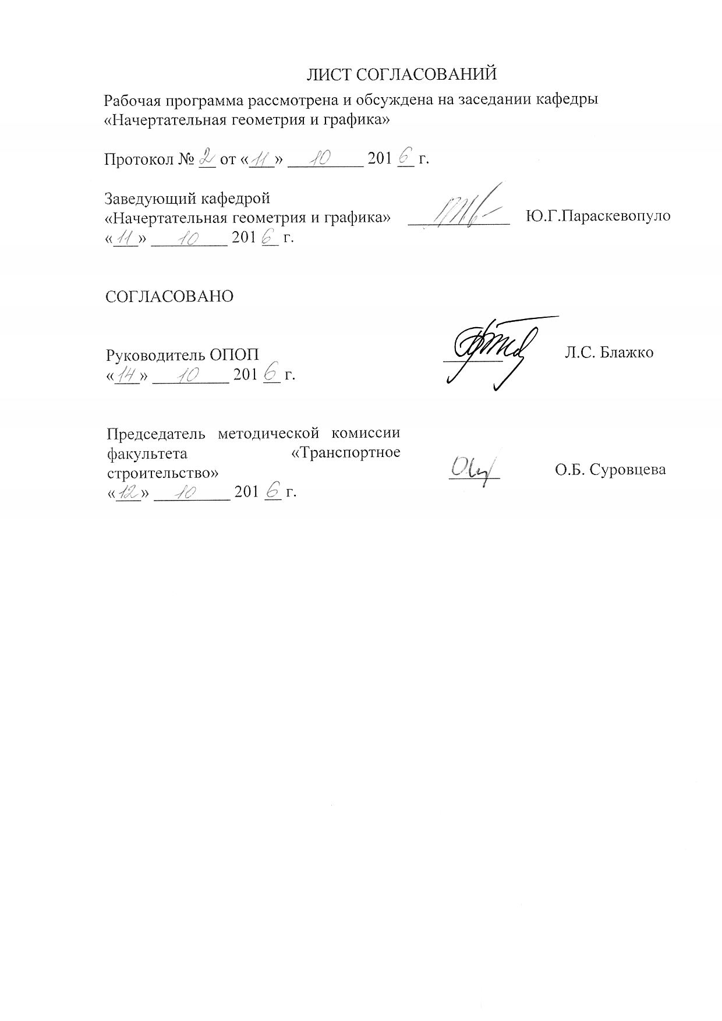

1. Цели и задачи дисциплины

Рабочая программа составлена в соответствии с ФГОС, утвержденным приказом Министерства образовании и науки Российской Федерации от 12.09.2016 № 1160 по специальности 23.05.06 «Строительство железных дорог, мостов и транспортных тоннелей», по дисциплине «НАЧЕРТАТЕЛЬНАЯ ГЕОМЕТРИЯ. ИНЖЕНЕРНАЯ ГРАФИКА».
Целью изучения дисциплины является«Начертательная геометрия. Инженерная графика» является развитие пространственного представления и конструктивно-геометрического мышления, способностей к анализу и синтезу пространственных форм и отношений на основе геометрических моделей пространства, практически реализуемых в виде чертежей технических объектов, а также соответствующих технических процессов и зависимостей.
Для достижения поставленной цели решаются следующие задачи:
-выработка знаний, умений и навыков, необходимых студентам для выполнения и чтения технических чертежей различного назначения, выполнения эскизов деталей, составления конструкторской и технической документации производства с применением прикладных компьютерных программ;
-обеспечить будущим специалистам знание общих методов: построения и чтения чертежей; решение разнообразных инженерно-геометрических задач, возникающих в процессе проектирования, конструирования, изготовления и эксплуатации различных технических и других объектов с применением прикладных компьютерных программ.

2. Перечень планируемых результатов обучения по дисциплине, соотнесенных с планируемыми результатами освоения основной профессиональной образовательной программы

Планируемыми результатами обучения по дисциплине являются: приобретение знаний, умений, навыков и/или опыта деятельности. В результате освоения дисциплины обучающийся должен:
ЗНАТЬ:
- способы задания точки, прямой, плоскости и многогранников на
комплексном чертеже Монжа, способы преобразования чертежей,
виды многогранников, кривых линий и поверхностей;
- конструкторскую документацию, сборочные чертежи, элементы геометрии деталей, аксонометрические проекции деталей, изображение и обозначения деталей, основы компьютерного моделирования.

УМЕТЬ:
-строить аксонометрические проекции;
- выполнять эскизы с использованием компьютерных технологий,
читать сборочные чертежи и оформлять конструкторскую
документацию.
ВЛАДЕТЬ:
- методами построения разверток поверхностей;
- компьютерными программами проектирования и разработки
чертежей.
Приобретенные знания, умения, навыки и/или опыт деятельности, характеризующие формирование компетенций, осваиваемые в данной дисциплине, позволяют решать профессиональные задачи, приведенные в соответствующем перечне по видам профессиональной деятельности в п. 2.4 общей характеристики основной профессиональной образовательной программы (ОПОП).
Изучение дисциплины направлено на формирование следующих общепрофессиональных компетенций (ОПК), соответствующих видупрофессиональной деятельности, на который ориентирована программа специалитета:
- способность применять методы математического анализа и моделирования, теоретического и экспериментального исследования (ОПК-1);
- способность применять современные программные средства для разработки проектно-конструкторской и технологической документации (ОПК-10).
Область профессиональной деятельности обучающихся, освоивших данную дисциплину, приведена в п. 2.1 общей характеристики ОПОП.
Объекты профессиональной деятельности обучающихся, освоивших данную дисциплину, приведены в п. 2.2 общей характеристики ОПОП.
3. Место дисциплины в структуре основной профессиональной образовательной программы

Дисциплина «Начертательная геометрия. Инженерная графика» (Б1.Б.19) относится к базовой части и является обязательной.

4. Объем дисциплины и виды учебной работы

Для очной формы обучения:

Вид учебной работы | Всего часов | Семестр
 |  | 1 | 2 | 3
Контактная работа (по видам учебных занятий)  В том числе:  - лекции (Л)  - практические занятия (ПЗ)  - лабораторные работы (ЛР) | 122  36  34  52 | 54  36  18  - | 32  -  16  16 | 36  -  -  36
Самостоятельная работа (СРС) (всего) | 121 | 45 | 40 | 36
Контроль | 45 | 45 | - | -
Форма контроля знаний | Э,З,З | Э | З | З
Общая трудоемкость: час / з.е. | 288/8 | 144/4 | 72/2 | 72/2

Для заочной формы обучения:

Вид учебной работы | Всего часов | Семестр
 |  | 1 | 3
Контактная работа (по видам учебных занятий)  В том числе:  - лекции (Л)  - практические занятия (ПЗ)  - лабораторные работы (ЛР) | 36  12  24  - | 12  6  6  - | 24  6  18  -
Самостоятельная работа (СРС) (всего) | 239 | 123 | 116
Контроль | 13 | 9 | 4
Форма контроля знаний | Э,З | Э,КР | З, 2КР
Общая трудоемкость: час / з.е. | 288/8 | 144/4 | 144/4

5. Содержание и структура дисциплины
5.1 Содержание дисциплины
№ п/п | Наименование раздела дисциплины | Содержание раздела
1 | Начертательная  геометрия | 1.Введение. Предмет начертательной геометрии. Проекционный метод отображения пространства на плоскость. Центральное, параллельное и ортогональное проецирование. Основные свойства. Основные виды обратимых изображений: комплексный чертеж Монжа, аксонометрический чертеж. Задание точки.  Домашнее задание: графическая работа №1. Построение эпюр точек в системе трех плоскостей проекций.  Самостоятельная работа: История развития дисциплины «Начертательная геометрия». Вклад ученых университета в развитие начертательной геометрии.
 |  | 2.Прямая. Задание и изображение на чертеже. Следы прямой. Положение относительно плоскостей проекций. Прямая и точка. Определение натуральной величины отрезка. Две прямые. Изображение пересекающихся, параллельных и скрещивающихся прямых. Конкурирующие точки.
 |  | 3.Плоскость. Задание на чертеже. Положение плоскости относительно плоскостей проекций. Принадлежность прямой и точки плоскости. Главные линии плоскости.
4.Плоскость. Взаимное положение плоскостей. Пересечение прямой и плоскости, двух плоскостей.
Домашнее задание: графическая работа №2. Построить линию пересечения плоскостей.
5.Поверхность. Образование поверхностей. Многогранники. Сфера. Коническая и цилиндрическая поверхности вращения. Тор.
Самостоятельная работа: Кривые линии Плоские и пространственные кривые линии. Классификация поверхностей.
6. Поверхность.Принадлежность точки и линии поверхности. Конструирование отсека поверхности.
Домашнее задание: графическая работа №3. Построить линию срезов и вырезов заданной поверхности.
 |  | 7.Позиционные задачи. Задачи на перпендикулярность прямой и плоскости, двух плоскостей.
8.Способы преобразования комплексного чертежа: замена плоскостей проекций.
Домашнее задание: графическая работа №4. Найти кратчайшее расстояние от точки до плоскости.
 |  | 9.Способы преобразования комплексного чертежа: вращение вокруг осей перпендикулярных и принадлежащих плоскостям проекций.
10.Способы преобразования комплексного чертежа: плоскопараллельное перемещение, вращение вокруг линий уровня
Домашнее задание: графическая работа № 5. Найти натуральную величину плоской фигуры.
 |  | 11.Пересечение поверхности многогранника плоскостью общего и частного положения.
12.Пересечение поверхности вращения плоскостью общего и частного положения
Домашнее задание: графическая работа № 6, 7. Построить линию пересечения плоскости частного и общего положения с поверхностью.
13. Пересечение прямой с поверхностью.
Домашнее задание: графическая работа №8.
Построить точки пересечения прямой с поверхностью.
14.Пересечение кривых поверхностей
Домашнее задание: графическая работа №9.
Построить линию пересечения поверхностей.
 |  | 15.Построение разверток многогранников.
16.Построение разверток поверхностей вращения.
Самостоятельная работа: развертка сферы
 |  | 17.Решение метрических и позиционных задач с применением метода замены плоскостей проекций.
18.Решение метрических и позиционных задач с применением метода замены плоскостей проекций.
Домашнее задание: графическая работа №10 Найти расстояние между точкой и прямой; расстояние между параллельными, скрещивающимися прямыми; определить величину двугранного угла.
2 | Инженерная графика | 1.Проекционное черчение  Домашнее задание: проекционное черчение  Самостоятельная работа: стандарты ЕСКД
2. Резьбовые соединения
Домашнее задание: резьбовые соединения
Самостоятельная работа: ГОСТ 9150-2002, ГОСТ 8724-81
3. Сварной узел
Домашнее задание: сварной узел.
Самостоятельная работа: ГОСТ 5264-80
4. Проектирование земляных сооружений в проекциях с числовыми отметками
Домашнее задание: проектирование земляных сооружений в проекциях с числовыми отметками
3 | Компьютерная графика | 1.Компьютерные программы проектирования и разработки чертежей.
2.Проекционное черчение (выполнение чертежа детали в «AutoCAD»)
Домашнее задание: проекционное черчение.
3. Архитектурно-строительный чертеж (графический редактор «Revit»)
Домашнее задание:архитектурно- строительный чертеж.

5.2 Разделы дисциплины и виды занятий

Для очной формы обучения:
№ п/п | Наименование раздела дисциплины | Л | ПЗ | ЛР | СРС
1 | Начертательная геометрия | 36 | 18 | - | 45
2 | Инженерная графика | - | 16 | 16 | 40
3 | Компьютерная графика | - | - | 36 | 36
Итого |  | 36 | 34 | 52 | 121

Для заочной формы обучения:
№ п/п | Наименование раздела дисциплины | Л | ПЗ | ЛР | СРС
1 | Начертательная геометрия | 6 | 6 | - | 123
2 | Инженерная графика | 2 | 6 | - | 58
3 | Компьютерная графика | 4 | 12 | - | 58
Итого |  | 12 | 24 | - | 239

6. Перечень учебно-методического обеспечения для самостоятельной работы обучающихся по дисциплине

№  п/п | Наименование раздела дисциплины | Перечень учебно-методического обеспечения
1 | Начертательная геометрия | 1. Начертательная геометрия/ Тарасов. Б.Ф., Дудкина Л.А., Немолотов С.О./ – СПб.: Лань, 2012.– 256 с  2. Начертательная геометрия в компьютерных технологиях . Ч1 (учебное пособие) / Елисеев Н.А., Кондрат М.Д.,, Параскевопуло Ю.Г., Третьяков Д.В. – СПб.: ПГУПС, 2010 – 34 с.;  3. Начертательная геометрия в компьютерных технологиях. Ч2 (учебное пособие) / Елисеев Н.А., Кондрат М.Д.,, Параскевопуло Ю.Г., Третьяков Д.В. – СПб.: ПГУПС, 2011. – 43 с.;  4. Георгиевский О. В. Сборник задач и заданий по начертательной геометрии: справ.пособие для вузов / О. В. Георгиевский, Т. М. Кондратьева, 2006. - 128 с.;  5. Методические указания к решению задач по курсу «Начертательная геометрия»/ К.А. Галинский Ч.1. – СПб: ПГУПС, 2000. -29 с.;  6.Методические указания к решению задач по курсу «Начертательная геометрия», Ч.2./ С.О. Александров, К.А. Галинский. – СПб.: ПГУПС, 2002. – 27 с.
2 | Инженерная графика | 1.Чтение машиностроительных чертежей / учебное пособие / Елисеев Н.А., Немолотов С.О., Параскевопуло Ю.Г., Сальникова В.В. -СПб.: ПГУПС, 2008. – 98 с.  2.Построение аксонометрических проекций (учебное пособие) / Александров С.О., Елисеев Н.А., Параскевопуло Ю.Г., Третьяков Д.В. – СПб.: ПГУПС, 2006. – 55 с.  3. Проекционное черчение(учебное пособие) / Дудкина Л.А., Елисеева Н.Н., Леонова Н.И., Пузанова Ю.Е. – СПб.: ПГУПС, 2010. – 65 с.  4. Резьбовые изделия и соединения (учебное пособие) / Черменина Е.В., Сальникова В.В., Сафонова Т.Ю. – СПб.: ПГУПС, 2005. – 56с.  5. Правила оформления отчетов, курсовых и дипломных проектов/учебное пособие/ О.Г. Параскевопуло, Ю.Г. Параскевопуло, С.О. Александров – СПб: ПГУПС, 2005. – 42с.  6. Сварной узел /методические указания / Л.А.Дудкина, Н.И.Глухова, В.Ю.Попова, Д.В.Третьяков – СПб.: ПГУПС, 2006. – 28с.  7. Правила выполнения чертежей: [Сб. гос. стандартов] – М.: Изд. стандартов, 2011. (Единая система конструкторской документации).  7. 8. ГОСТ 9150-2002–М.: Издательство стандартов,2002.  9. ГОСТ 8724-81–М.:Комитет стандартизации и метрологии СССР,1981.  10.ГОСТ 5264-80–М.:Стандартинформ,2005.  11. ГОСТ 2.304-81 ЕСКД Шрифты чертежные, М, Издательство стандартов, 2001, 22 с.  12. ГОСТ 2.305–2008 ЕСКДИзображения – виды, разрезы, сечения, М, Стандартинформ, 2009, 28 с.  13. ГОСТ 2.306–68* ЕСКДОбозначение графическое материалов и правила ихнанесения на чертежах,М, Стандартинформ, 2007, 6 с.  14. ГОСТ 2.307–2011 ЕСКДНанесение размеров и предельных отклонений,М, Стандартинформ, 2012, 30 с.  15. Проектирование земляных сооружений в проекциях с числовыми отметками /метод. указания/ Б.Ф. Тарасов, Е.В. Черменина. –СПб: ПГУПС, 2003. -33с  16. ГОСТ 2.301-68 ЕСКД Форматы.  17. ГОСТ 2.302–68 ЕСКД Масштабы.  18. ГОСТ 2.303–68 ЕСКД Линии.  19. ГОСТ 2.317–2011 ЕСКД Аксонометрические проекции.
3 | Компьютерная графика | 1. Основы компьютерной графики / учебное пособие / Елисеев Н.А., Кондрат М.Д., Параскевопуло Ю.Г., Третьяков Д.В. – СПб.: ПГУПС, 2009. – 127 с.  2. Проекционное черчение в графических редакторах КОМПАС иAUTOCAD Ч2 /методические указания/ Елисеев Н.А., Елисеева Н.Н., Пузанова Ю.Е.–Спб: ПГУПС, 2015.–57с.  3. Проекционное черчение(учебное пособие) / Дудкина Л.А., Елисеева Н.Н., Леонова Н.И., Пузанова Ю.Е. – СПб.: ПГУПС, 2010. – 65 с.  4. Правила оформления архитектурно-строительных чертежей жилых зданий / учебное пособие / Александров С.О., Параскевопуло Ю.Г., Панова В.К., Полякова Л.И., Иванова В.Ф. / СПб.: ПГУПС, 2010. – 37 с.  5. Разработка и оформление чертежей жилых зданий с использованием редактора ARCHICAD / учебное пособие/Александров С.О./СПб.:ПГУПС,2013.– 82с.  6.Разработка и оформление чертежей жилых зданий в редакторе AutoCADRevit/учебное пособие/Александров С.О., Кондрат М.Д. – СПб: ПГУПС, 2016. – 76 с.  7. ГОСТ Р21.1101–2013 СПДСОсновные требования к рабочей документации– М.: Стандартинформ, 2014;  8. ГОСТ 21.501–2011 СПДСПравила выполнения рабочей документации архитектурных и конструктивных решений –М.: Стандартинформ, 2012;  9. AutoCAD для начинающих пользователей. Ч.2 (учебное пособие) / Елисеев Н.А., Параскевопуло Ю.Г., Третьяков Д.В. – СПб.: ПГУПС, 2008. – 57с.

7. Фонд оценочных средств для проведения текущего контроля успеваемости и промежуточной аттестации обучающихся по дисциплине

Фонд оценочных средств по дисциплине является неотъемлемой частью рабочей программы и представлен отдельным документом, рассмотренным на заседании кафедры и утвержденным заведующим кафедрой.

8. Перечень основной и дополнительной учебной литературы, нормативно-правовой документации и других изданий, необходимых для освоения дисциплины
8.1 Перечень основной учебной литературы, необходимой для освоения дисциплины
1. Начертательная геометрия/ Тарасов. Б.Ф., Дудкина Л.А., Немолотов С.О./ – СПб.: Лань, 2012.– 256 с.; http://e.lanbook.com/book/3735
2. Начертательная геометрия в компьютерных технологиях . Ч1 (учебное пособие) / Елисеев Н.А., Кондрат М.Д.,, Параскевопуло Ю.Г., Третьяков Д.В. – СПб.: ПГУПС, 2010 – 34 с.; http://e.lanbook.com/book/91130
3. Начертательная геометрия в компьютерных технологиях. Ч2 (учебное пособие) / Елисеев Н.А., Кондрат М.Д.,, Параскевопуло Ю.Г., Третьяков Д.В. – СПб.: ПГУПС, 2011. – 43 с.; http://e.lanbook.com/book/91126
4. Основы компьютерной графики / учебное пособие / Елисеев Н.А., Кондрат М.Д., Параскевопуло Ю.Г., Третьяков Д.В. – СПб.: ПГУПС, 2009. – 127 с.;
5. Чтение машиностроительных чертежей / учебное пособие / Елисеев Н.А., Немолотов С.О., Параскевопуло Ю.Г., Сальникова В.В. -СПб.: ПГУПС, 2008. – 98 с.; http://e.lanbook.com/book/91137
8.2 Перечень дополнительной учебной литературы, необходимой для освоения дисциплины
1. Построение аксонометрических проекций (учебное пособие) / Александров С.О., Елисеев Н.А., Параскевопуло Ю.Г., Третьяков Д.В. – СПб.: ПГУПС, 2006. – 55 с.;

2. Проекционное черчение(учебное пособие) / Дудкина Л.А., Елисеева Н.Н., Леонова Н.И., Пузанова Ю.Е. – СПб.: ПГУПС, 2010. – 65 с.; http://e.lanbook.com/book/91129
3. Резьбовые изделия и соединения (учебное пособие) / Черменина Е.В., Сальникова В.В., Сафонова Т.Ю. – СПб.: ПГУПС, 2005. – 56с.;
4. Правила оформления отчетов, курсовых и дипломных проектов/учебное пособие/ О.Г. Параскевопуло, Ю.Г. Параскевопуло, С.О. Александров – СПб: ПГУПС, 2005. – 42с.;
5. Правила оформления архитектурно-строительных чертежей жилых зданий / учебное пособие / Александров С.О., Параскевопуло Ю.Г., Панова В.К., Полякова Л.И., Иванова В.Ф. / СПб.: ПГУПС, 2010. – 37 с.; http://e.lanbook.com/book/91132
6. Разработка и оформление чертежей жилых зданий с использованием редактора ARCHICAD / учебное пособие/Александров С.О./СПб.:ПГУПС,2013.– 82с.; http://e.lanbook.com/book/91124
7.Разработка и оформление чертежей жилых зданий в редакторе AutoCADRevit/учебное пособие/Александров С.О., Кондрат М.Д. – СПб: ПГУПС, 2016. – 76 с.;
8. Проекционное черчение в графических редакторах КОМПАС иAUTOCAD Ч2 /методические указания/ Елисеев Н.А., Елисеева Н.Н., Пузанова Ю.Е.–Спб: ПГУПС, 2015.–57с.; http://e.lanbook.com/book/91118
9. Сварной узел/методические указания / Л.А.Дудкина, Н.И.Глухова, В.Ю.Попова, Д.В.Третьяков – СПб.: ПГУПС, 2006. – 28с.;
10. Проектирование земляных сооружений в проекциях с числовыми отметками /метод. указания/ Б.Ф. Тарасов, Е.В. Черменина. –СПб: ПГУПС, 2003. -33с.;
11. Методические указания к решению задач по курсу «Начертательная геометрия»/ К.А. Галинский Ч.1. – СПб: ПГУПС, 2000. -29 с.;
12.Методические указания к решению задач по курсу «Начертательная геометрия», Ч.2./ С.О. Александров, К.А. Галинский. – СПб.: ПГУПС, 2002. – 27 с.

8.3 Перечень нормативно-правовой документации, необходимой для освоения дисциплины
1. ГОСТ 9150-2002–М.: Издательство стандартов,2002.
2. ГОСТ 8724-81–М.:Комитет стандартизации и метрологии СССР,1981.
3.ГОСТ 5264-80–М.:Стандартинформ,2005.
4. ГОСТР21.1101–2013 СПДСОсновные требования к проектной и рабочей документации, М, Стандартинформ, 2013, 56 с.
5. ГОСТ 21. 501–2013 СПДСПравила выполнения рабочей документации архитектурных и конструктивных решений, М, Стандартинформ, 2013, 45 с.
6.ГОСТ 2. 109–73 (2001) ЕСКДОсновные требования к чертежам,М, Стандартинформ, 2007, 28 с.
7. ГОСТ 2.304-81 ЕСКД Шрифты чертежные, М, Издательство стандартов, 2001, 22 с.
8. ГОСТ 2.305–2008 ЕСКДИзображения – виды, разрезы, сечения, М, Стандартинформ, 2009, 28 с.
9. ГОСТ 2.306–68* ЕСКДОбозначение графическое материалов и правила ихнанесения на чертежах,М, Стандартинформ, 2007, 6 с.
10. ГОСТ 2.307–2011 ЕСКДНанесение размеров и предельных отклонений,М, Стандартинформ, 2012, 30 с.
11. Правила выполнения чертежей: [Сб. гос. стандартов] – М.: Изд. стандартов, 2011. (Единая система конструкторской документации).
12. ГОСТ 2.301-68 ЕСКД Форматы.
13. ГОСТ 2.302–68 ЕСКД Масштабы.
14. ГОСТ 2.303–68 ЕСКД Линии.
15. ГОСТ 2.317–2011 ЕСКД Аксонометрические проекции

8.4 Другие издания, необходимые для освоения дисциплины
При освоении данной дисциплины другие издания не используются.

9. Перечень ресурсов информационно-телекоммуникационной сети «Интернет», необходимых для освоения дисциплины

1. Личный кабинет обучающегося и электронная информационно-образовательная среда. [Электронный ресурс]. – Режим доступа: http://sdo.pgups.ru/ (для доступа к полнотекстовым документам требуется авторизация).
2. Электронно-библиотечная система ЛАНЬ [Электронный ресурс]. Режим доступа: https://e.lanbook.com/books — Загл. с экрана.;
3. Электронная библиотека онлайн «Единое окно к образовательным ресурсам» [Электронный ресурс]. Режим доступа: http://window.edu.ru, свободный. — Загл. с экрана;

4. Электронно-библиотечная система ibooks.ru [Электронный ресурс]. Режим доступа: http://ibooks.ru/ — Загл. с экрана;

10. Методические указания для обучающихся по освоению дисциплины

Порядок изучения дисциплины следующий:
- Освоение разделов дисциплины производится в порядке, приведенном в разделе 5 «Содержание и структура дисциплины». Обучающийся должен освоить все разделы дисциплины с помощью учебно-методического обеспечения, приведенного в разделах 6, 8 и 9 рабочей программы.
- Для формирования компетенций обучающийся должен представить выполненные типовые контрольные задания или иные материалы, необходимые для оценки знаний, умений, навыков и (или) опыта деятельности, предусмотренные текущим контролем (см. фонд оценочных средств по дисциплине).
- По итогам текущего контроля по дисциплине, обучающийся должен пройти промежуточную аттестацию (см. фонд оценочных средств по дисциплине).

11. Перечень информационных технологий, используемых при осуществлении образовательного процесса по дисциплине, включая перечень программного обеспечения и информационных справочных систем
Перечень информационных технологий, используемых при осуществлении образовательного процесса по дисциплине:
- технические средства (компьютерная техника, наборы демонстрационного оборудования);
- методы обучения с использованием информационных технологий(демонстрация мультимедийныхматериалов);
- электронная информационно-образовательная среда Петербургского государственного университета путей сообщения Императора Александра I [Электронный ресурс]. Режим доступа: http://sdo.pgups.ru;
Дисциплина обеспечена необходимым комплектом лицензионного программного обеспечения, установленного на технических средствах, размещенных в специальных помещениях и помещениях для самостоятельной работы в соответствии с расписанием занятий.

12. Описание материально-технической базы, необходимой для осуществления образовательного процесса по дисциплине

Материально-техническая база обеспечивает проведение всех видов учебных занятий, предусмотренных учебным планом по данной специальности и соответствует действующим санитарным и противопожарным нормам и правилам.
Она содержит специальные помещения - учебные аудитории для проведения занятий лекционного типа, занятий семинарского типа, курсового проектирования (выполнения курсовых работ – когда есть
